Projeto OCE

Plano de Projeto
Autores: Guilherme C Lago  Marcelo Nobre | Data de emissão:10/09/2022
Revisor: | Data de revisão
FOLHA DE CONTROLE DE REVISÕES

Número da versão | Data de emissão | Registro de modificações
1.0 | 10/09/2022 | Objetivo e requsitos

Índice
1 Objetivo do Documento 4
2 Atividades do Planejamento do Projeto 4
2.1 Coletar Requisitos do Projeto 4
2.2 Definir Escopo do Projeto – EAP 5
2.3 Estimar: Métrica Pontos por Casos de Uso – PUC 5
3 Riscos de Projeto 5
3.1 Identificação de Riscos 5
3.2 Análise Qualitativa 5
3.3 Ações de Mitigação 6
3.4 Ações de Contingência 6
4 Cronograma de Projeto 6

Objetivo do Documento
Este documento tem como objetivo definir e coletar os requisitos para o planejamento do escopo do projeto antes da fase de desenvolvimento de código fonte do projeto, definindo todas as etapas, desde do que ira ser entregue até possíveis riscos que podemos encontrar durante alguma fase do projeto.

Atividades do Planejamento do Projeto

Coletar Requisitos do Projeto

REQUIISTOS FUNCIONAIS
ID | Descrição
RF1 | Gerenciador de estoque
RF2 | Dashboards
RF3 | Mapa de estoque
RF4 | Controle de monitoramento de fornecedor
RF5 | Solicitações de compras

REQUIISTOS NÃO FUNCIONAIS
ID | Descrição
RNF1 | Banco de dados relacional para controle de estoque
RNF2 | API para integrar sistemas
RNF3 | Segurança da informação
RNF4 | Disponibilidade de uso de 23/6
RNF5 | Tempo de resposta de até 1 segundo para carregar as informações do sistema
RNF6 | Atualização dos dados a cada 5 minutos

BACKLOG DO PRODUTO

ID | Descrição de Histórias | Funcionalidades | Priorização
H1 | Adequação do banco de dados da empresa com o sistema | RF1 | 1° sprint
H2 | Exibição dos dados | RF2 e RF3 | 4° sprint
H3 | Sistema de controle de estoque | RF1 | 2° sprint
H4 | Sistema de solicitação de compra | RF1, RF4 e RF5 | 3° sprint

Definir Escopo do Projeto – EAP

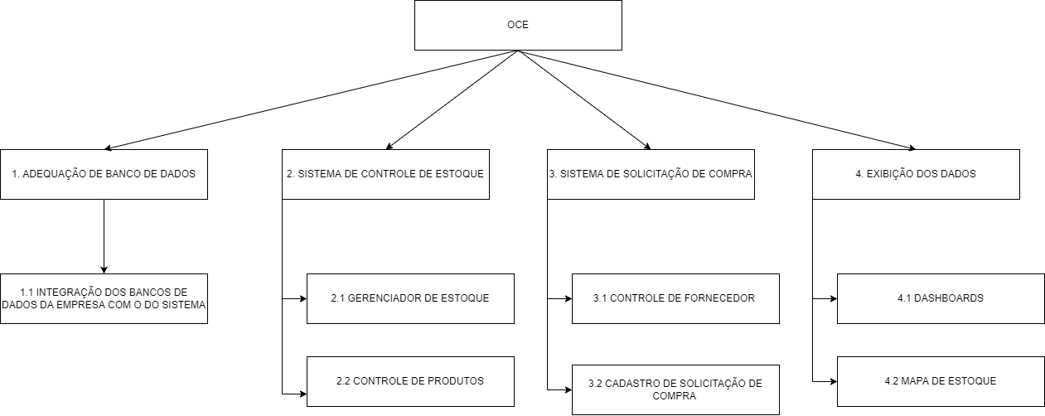

Estimar: Métrica Pontos por Casos de Uso – PUC

 | Tipo de interação | Regras de negócio | Entidades | Tipos de manipulação | Total PNAs | Coeficiente | PA | DA | PUC
UC 1: Nome do caso de uso
UC 2
UC 3
Detalhar para cada cenário:

UC 1: Colocar aqui o nome do caso de uso
Tipo de interação:
Regras de Negócio:
Entidades:
Tipo de manipulação:

Riscos de Projeto
Neste projeto serão analisados e monitorados os seguintes riscos:

Identificação de Riscos

Id | Descrição do Risco | Fonte do Risco

Análise Qualitativa

Id Risco | Probabilidade | Impacto

Ações de Mitigação
Id Risco | Plano de Mitigação

Ações de Contingência
Id Risco | Plano de Contingência

Cronograma de Projeto

Colocar aqui o cronograma do projeto

